“KHOA ĐỘNG LỰC TRƯỜNG CAO ĐẲNG LÝ TỰ TRỌNG TP.HCM”
LỊCH SỬ HÌNH THÀNH VÀ PHÁT TRIỂN TRONG BỐI CẢNH HIỆN NAY

Võ Đắc Thịnh¹, Trần Quốc Duy¹, Hồ Văn Hóa¹, Nguyễn Hoàng Vinh¹ |  | ¹Trường Cao đẳng Lý Tự Trọng TP. HCM  Email: vodacthinh@lttc.edu.vn
Keywords: Ly Tu Trong. lttc, CMCN 4.0, |  | TÓM TẮT:  Lịch sử phát triển của nhà trường với các giá trị cốt lõi “Nhân văn – sáng tạo – phát triển – bền vững”, trong bối cảnh ảnh hưởng của đại dịch covid-19 và thách thức từ nền công nghiệp 4.0
ABSTRACT:
The developing history of the college is going together with the root factors ​​"Humanity - creativity - development - sustainability", in the situation of the COVID-19 impact pandemic and challenges from industry 4.0

1. Mở đầu
Năm học 2021 -2022 là năm học thứ 50 của trường Cao đẳng Lý Tự Trọng Tp. Hồ Chí Minh trong lòng thành phố mang tên Bác Hồ kính yêu, năm mươi năm là một khoảng thời gian không quá dài nhưng cũng không phải là ngắn, chúng ta đã chứng kiến sự đổi thay từng ngày của ngôi trường mang tên anh hùng trẻ tuổi của đất nước. Chúng ta thấy thật tự hào và vô cùng cảm kích bởi những đóng góp của tập thể sư phạm, đặc biệt là tầm nhìn xa trông rộng, phương pháp quản lý, khích lệ cán bộ giảng viên, nhân viên, sinh viên trong mọi hoạt động giáo dục và tình yêu thương, quan tâm dành cho của các thế hệ những người “thuyền trưởng”. Tập thể Ban Giám Hiệu nhà trưởng đã và đang “chèo lái” “con tàu” mang “nhãn hiệu” Trường CĐ Lý Tự Trọng ra khơi trong bối cảnh cả nước đang chịu ảnh hưởng nặng nề của đại dịch Covid – 19 và các tác động trực tiếp từ cuộc cách mạng công nghiệp 4.0 hiện nay.
Ông cha ta thường căn dặn: “Hiền tài là nguyên khí của quốc gia”. C. Mác cho rằng, con người là yếu tố số một của lực lượng sản xuất. Nhà tương lai học người Mỹ, Alvin Toffler nhấn mạnh vai trò của lao động trí thức: “Tiền bạc tiêu mãi cũng hết, quyền lực rồi sẽ mất; chỉ có trí tuệ của con người thì khi sử dụng không những không mất đi mà còn lớn lên”.
Với tâm thế đó, trong những năm gần đây nhà trường đã mạnh dạn kiến nghị đầu tư phát triển và từng bước hội nhập với sự phát triển chung của đất nước và thế giới. Góp phần vào thắng lợi trong công cuộc xây dựng môi trường giáo dục an toàn, lành mạnh, hình thành văn hóa nhà trường với các giá trị cốt lõi : “Nhân văn – sáng tạo – phát triển – bền vững” của nhà trường. Xứng đáng là ngôi trường mang tên vị anh hùng trẻ tuổi, anh hùng Lý Tự Trọng.
2. Tổng Quan
2.1 Tinh Thần Cách Mạng Của Anh Hùng Lý Tự Trọng
Trong suốt lịch sử nghìn năm bảo vệ và phát triển đất nước của dân tộc Việt Nam đã xuất hiện nhiều anh hùng tiêu biểu. Năm 2013, lần đầu tiên Bộ Văn hóa, Thể thao và Du lịch đã đưa ra danh sách 14 vị anh hùng tiêu biểu nhất trong lịch sử Việt Nam. Vua Hùng, Quốc tổ của người dân Việt Nam khởi sinh ra thời Hồng Bàng với 18 đời vua trị vì, theo thời gian sau đó là Hai Bà Trưng, Lý Nam Đế, Ngô Quyền...Hồ Chí Minh là người thứ 14, vị lãnh tụ của phong trào giành độc lập của Việt Nam thời Pháp thuộc, là người sáng lập Đảng Cộng sản Việt Nam và là người khai sinh ra nước Việt Nam Dân chủ Cộng hòa độc lập. Ông đã dẫn dắt dân tộc Việt Nam trong cuộc đấu tranh chống lại quân xâm lược Nhật, Pháp, Mỹ.
Hồ Chí Minh, một lãnh tụ xuất chúng không chỉ của dân tộc Việt Nam mà còn là của cả giai cấp người lao động trên thế giới. Bác có rất nhiều học trò tiêu biểu, một trong những số đó là anh hùng Lý Tự Trọng.
Trong suốt thời gian sống, học tập và hoạt động cách mạng ngắn ngủi của mình, anh hùng Lý Tự Trọng đã chứng minh được rằng: Sự thành công không phụ thuộc vào tuổi tác, xuất phát điểm. Nó có được là do quá trình học hỏi không ngừng, sự thông minh, gan dạ, lập trường vững vàng và luôn có tinh thần lạc quan vào thắng lợi trên con đường mình đã chọn. Điều đó tạo nên tinh thần anh Lý Tự Trọng, là tấm gương, kim chỉ nam cho thế hệ trẻ, đặc biệt là đội ngũ giảng viên trẻ, sinh viên, thật là vinh dự ngôi trường chúng ta được mang tên vị anh hùng trẻ tuổi này.
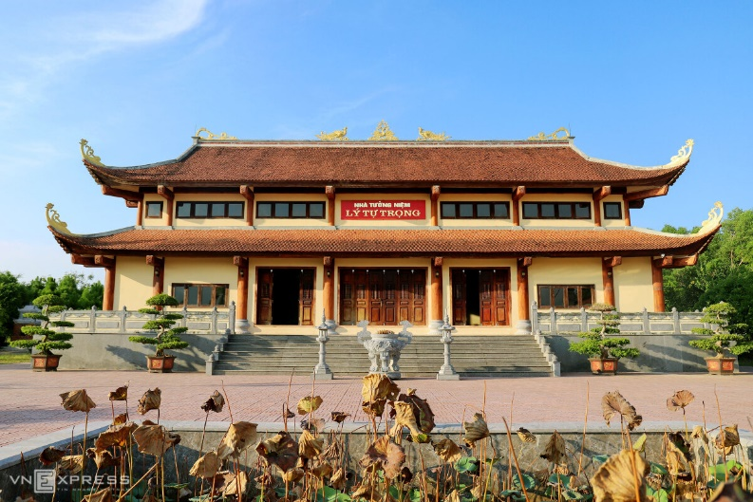
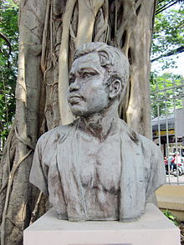
Hình 1: Ảnh chân dung và khu tưởng niệm Lý Tự Trọng ở thôn Tân Long,
xã Việt Tiến, Huyện Thạch Hà, tỉnh Hà Tĩnh

Anh sinh ngày 20 tháng 10 năm 1914 tại làng Bản Mạy, tỉnh Nakhon Phanom - Thái Lan. Quê gốc ông ở xã Thạch Minh, huyện Thạch Hà, tỉnh Hà Tĩnh.
Cha ông là Lê Hữu Đạt, mẹ là Nguyễn Thị Sờm, đều là những Việt kiều sống ở Nakhon; họ gốc của ông vốn là Lê Hữu, song đến đời ông thì được đặt thành Lê Văn. Nhà ông có đông anh chị em gồm: Lê Văn Đại, Lê Văn Tăng, Lê Văn Năng, Lê Thị Sáu, Lê Thị Bảy,...
Năm 1923, chỉ mới 10 tuổi, Lý Tự Trọng được sang Trung Quốc học tập và hoạt động trong Hội Thanh niên Cách mạng đồng chí. Năm 1926, ông về nước hoạt động với nhiệm vụ thành lập đoàn Thanh niên Cộng sản Đông Dương và làm liên lạc cho Xứ ủy Nam Kỳ với Đảng Cộng sản Việt Nam.
Ngày 9 tháng 2 năm 1931, trong buổi mít tinh kỷ niệm một năm cuộc khởi nghĩa Yên Bái tổ chức tại Sài Gòn, Lý Tự Trọng đã bắn chết viên mật thám Le Grand để bảo vệ diễn giả Phan Bôi đang diễn thuyết tại quảng trường Lareni. Tuy nhiên, sau đó ông đã bị bắt giam vào Khám Lớn và bị kết án tử hình ngày 20 tháng 11 năm 1931 khi mới 17 tuổi. Sự kiện này làm dấy lên một phong trào đấu tranh mạnh mẽ ở Khám Lớn khiến từ đó cai ngục tại đây luôn gọi Lý Tự Trọng là "Ông Nhỏ".
Câu nói lưu danh của ông: “Tôi hành động không phải là không suy nghĩ. Tôi hiểu việc tôi làm. Tôi làm vì mục đích cách mạng. Tuy tôi chưa đến tuổi thành niên thật, nhưng tôi đủ trí khôn để hiểu rằng con đường của thanh niên chỉ có thể là con đường cách mạng và không thể là con đường nào khác. Tôi tin rằng nếu các ông suy nghĩ kỹ thì các ông cũng cần phải giải phóng dân tộc, giải phóng những người cần lao như tôi đã làm”.

2.2 Quá Trình Hình Thành Và Phát Triển Của Trường Cao Đẳng Lý Tự Trọng Và Khoa Động Lực
Trường Cao đẳng Lý Tự Trọng Thành phố Hồ Chí Minh ngày nay được thành lập từ năm 1971, là một trong những trường công lập chất lượng cao, có uy tín về chất lượng đào tạo nguồn nhân lực phục vụ nhu cầu phát triển kinh tế xã hội của Thành phố và cả nước. Quá trình hình thành của Trường có thể tóm lược như sau:
Tiền thân của trường là Trường trung học Quốc gia Nghĩa Tử Sài Gòn, trực thuộc Quốc gia Nghĩa tử Cuộc từ năm 1963 đến năm 1967, sau đó trực thuộc Viện Giáo dục Quốc gia Nghĩa tử, do kiến trúc sư Trương Đức Nguyên thiết kế, khánh thành tháng 9 năm 1963 áp dụng chương trình giáo dục phổ thông ở trên đường Chi Lăng (Võ Tánh) gần Ngã tư Bảy Hiền, thuộc Tân Sơn Hòa, tỉnh Gia Định.
Đến năm 1966 xây thêm trường Kỹ thuật Quốc gia Nghĩa Tử đào tạo kỹ năng thực dụng. Sau đó xây thêm Khu Nội trú trong khuôn viên trường. Năm 1970 khánh thành Khu Bịnh xá bên cạnh Khu Nội trú.
+ Năm 1971: trường Trung học tổng hợp Quốc gia nghĩa tử ra đời, là nơi nuôi dạy con, em những người hy sinh vì quốc gia của chế độ cũ;
+ Năm 1975: nơi đây tiếp tục là nơi nuôi dạy con, em của các liệt sĩ, thương binh, những người đã hy sinh vì sự độc lập, thống nhất của đất nước;
+ Năm 1983: Quyết định số 58/QĐ-UB ngày 12 tháng 5 năm 1983 của Ủy ban Nhân dân thành phố Hồ Chí Minh về việc giao Trường Phổ thông Trung học Lý Tự Trọng cho Ban Giáo dục Chuyên nghiệp cải tạo thành Trường Dạy nghề (do Liên Xô viện trợ thiết bị không hoàn lại);
+ Năm 1986: Quyết định số 18/QĐ-UB ngày 01 tháng 2 năm 1986 của Ủy ban Nhân dân thành phố Hồ Chí Minh về việc thành lập Trường Dạy nghề Trung học Lý Tự Trọng trực thuộc Ban Giáo dục Chuyên nghiệp thành phố.
+ Năm 1988: nhà trường thành lập Ban ôtô, do thầy Trần Thanh Long làm trưởng ban, lúc bấy giờ có các thầy như Thầy Võ Đình Hồng, Thầy Trần Thế San, Thầy Nguyễn Đức Dũng, Thầy Trương Văn Hùng, Thầy Nguyễn Hùng Phát, Thầy Phạm Quốc Vũ... Các thầy đã đặt nền móng cơ bản cho khoa Động lực sau này;
+ Năm 1989: Ban ôtô cùng với trường bắt đầu đào tạo thí điểm khóa đầu tiên hệ Trung học nghề với 25 SV. Đây chính là mô hình tiêu biểu, là đề tài cấp Bộ, được đánh giá cao và nhân rộng khắp cả nước.
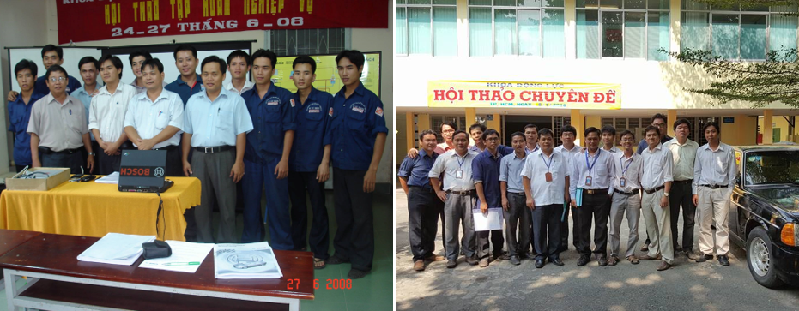

Hình 2: Thầy Trần Thanh Long (hàng đầu, bên trái) người sáng lập khoa,
và các giáo viên khoa Động lực trong khoảng năm 2008 – 2016.

+ Năm 1995: Quyết định số 2426/QĐ-UB-NCVX ngày 31 tháng 3 năm 1995 của Ủy ban Nhân dân thành phố Hồ Chí Minh về việc đổi tên Trường Dạy nghề Trung học Lý Tự Trọng thành Trường Trung học Nghề Lý Tự Trọng trực thuộc Sở Giáo dục và Đào tạo thành phố.
+ Năm 1998: Ban ôtô được đổi tên thành Ban Động lực, thầy Trần Thanh Long làm trưởng Ban, trong năm này trường đã ngừng đào tạo hệ Trung học nghề 9+3,5, các hệ trung học kỹ thuật vẫn tiếp tục duy trì và phát triển;
+ Năm 1999: Quyết định số 1485/QĐ-UB-VX ngày 16 tháng 3 năm 1999 của Ủy ban Nhân dân thành phố Hồ Chí Minh về việc chuyển Trường Trung học Nghề Lý Tự Trọng thành Trường Trung học Kỹ thuật Lý Tự Trọng Thành phố Hồ Chí Minh trực thuộc Sở Giáo dục và Đào tạo thành phố.
+ Năm 2005: Trường Cao đẳng Kỹ thuật Lý Tự Trọng Thành phố Hồ Chí Minh được thành lập theo Quyết định số 621/QĐ-BGD&ĐT-TCCB ngày 03 tháng 02 năm 2005 của Bộ trưởng Bộ Giáo dục và Đào tạo. Ban Động lực đổi tên thành Khoa Động lực, Ban lãnh đạo khoa có thầy Võ Đình Hồng, trưởng khoa, Thầy Nguyễn Ngọc Phương, phó khoa. Cùng với nhà trường, Khoa Động lực ngoài các hệ trung cấp hệ 12+2, 9+3, nhà trường bắt đầu đào tạo hệ cao đẳng, với phạm vi tuyển sinh cả nước. Khóa sinh viên đầu tiên của Khoa Động lực (bậc cao đẳng) chỉ có 1 lớp, 35 SV, sau đó với sự quan tâm của Ban giám hiệu, của các phòng ban, số lượng các lớp ô tô tăng liên tục 2 lớp (khóa 06 cao đẳng), 6 lớp (khóa 07 cao đẳng) và khóa 2018 là 16 lớp ô tô; Đây là sự phát triển mạnh mẽ, bền vững của khoa Động lực nói riêng và của nhà trường nói chung;
+ Năm 2017: Trường Cao đẳng Kỹ thuật Lý Tự Trọng Thành phố Hồ Chí Minh được đổi tên thành Trường Cao đẳng Lý Tự Trọng Thành phố Hồ Chí Minh theo Quyết định số 1130/QĐ-LĐTBXH ngày 17 tháng 7 năm 2017 của Bộ Lao động - Thương binh và Xã hội;
+ Năm 2020: Khoa Công nghệ Động lực đổi tên thành khoa Động lực, hiện có 25 GV, với gần 3.000 SV, với nhiều hệ đào tạo, là khoa có quy mô đào tạo lớn nhất của trường trong nhiều năm qua.
3. Khoa Động Lực Tiếp Tục Đổi Mới và Phát Triển Trong Thời Kỳ CN 4.0
3.1 Đối Với Giảng Viên
Bất kỳ lĩnh vực nào, môi trường nào, quốc gia nào thì con người luôn mang yếu tố quyết định, đột phá, nhà trường, giáo dục càng quan trọng hơn, như Bác Hồ đã từng căn dặn: “ Vì lợi ích mười năm thì phải trồng cây, vì lợi ích trăm năm thì phải trồng người”
Các giảng viên trẻ thấm nhuần tư tưởng Hồ Chí Minh, tiếp nối tinh thần anh Lý Tự Trọng đã và sẽ:
+ Không ngừng học tập về chuyên môn: hiện nay công nghệ ô tô phát triển rất nhanh nếu chúng ta đứng lại chúng ta sẽ bị tụt hậu, lạc hậu nhanh chóng;
+ Trau dồi ngoại ngữ: các chương trình intership (các Sv sẽ đi thực tập ở nước ngoài), chương trình thí của liên kết giữa Chính phủ Việt Nam – CHLB Đức, các đoàn tham quan nước ngoài đến trường, tham quan khoa, các tài liệu kỹ thuật... yêu cầu GV khoa ô tô nói riêng và tất cả GV toàn trường nói chung phải nâng cao trình độ ngoại ngữ, sẽ phục vụ tốt cho công việc, cho sự phát triển của trường;
Hiện nay trên thế giới đang diễn ra sự toàn cầu hóa, quốc tế hóa trong lĩnh vực giáo dục, với việc lấy con người làm trung tâm. Công tác bồi dưỡng chuyên môn, nghiệp vụ cho GV nên kết hợp các mô hình đào tạo tiên tiến 4.0, đào tạo trực tuyến, từ xa để GV vừa nâng cao trình độ chuyên môn, vừa tiếp cận các mô hình dạy học mới.
GV khoa Động lực với sự ham muốn học hỏi, được sự quan tâm của Đảng ủy, Ban Giám Hiệu nhà trường đã hăng hái tham gia cuộc thi Sáng chế Thiết bị đào tạo tự làm Toàn quốc lần thứ IV, do Tổng cục dạy nghề tổ chức tại Huế năm 2019 và đã đạt các giải cao. Qua những hoạt động này GV khoa Động lực và SV đã học hỏi được rất nhiều từ cuộc thi, nâng cao khả năng chuyên môn, được giao lưu với các GV trường bạn...
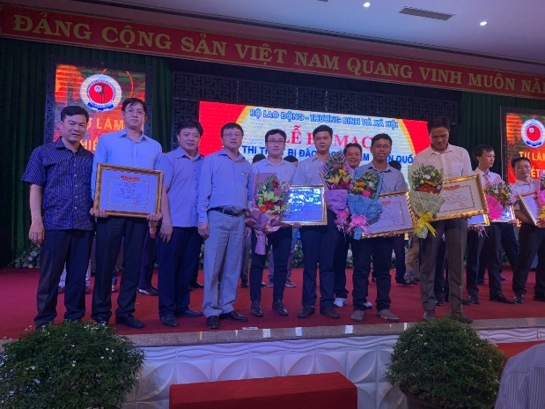
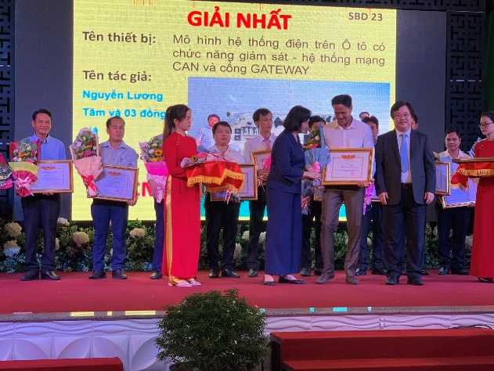

Hình 3: Khoa Động lực đã xuất sắc đạt giải cao trong cuộc thi
Sáng chế Thiết bị đào tạo tự làm Toàn quốc lần thứ IV.

Khoa Động lực với 25 giảng viên có độ tuổi trung bình 35 tuổi, là lực lượng trẻ, luôn có ý thức phải tự nâng cao năng lực chuyên môn nghiệp vụ. Hiện có 24/25 GV có bằng Thạc sĩ và có 2 Tiến sĩ chuyên ngành, 100% GV đạt Chứng chỉ kỹ năng nghề quốc gia bậc III, 100% GV đạt Chứng chỉ nghiệp vụ sư phạm cho giảng viên đại học. Tất cả GV đều nhiệt tình tâm huyết với công việc trồng người, ngoài giờ giảng dạy trên lớp, các GV rất quan tâm, hòa đồng với SV.
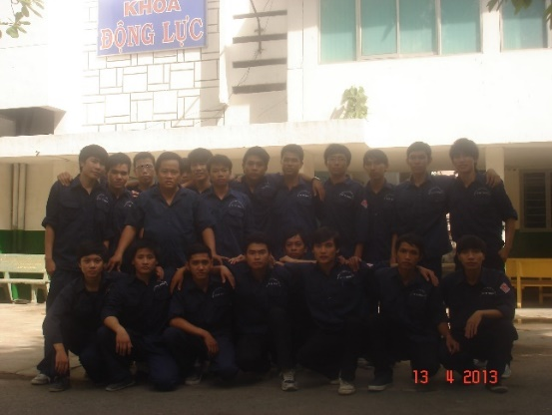
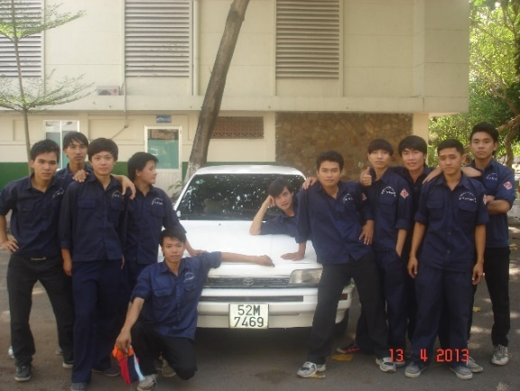

Hình 4. Sinh viên khoa Động lực

Tinh thần tương trợ, giúp đỡ nhau, cùng nhau phát triển luôn được khoa Động lực đề cao, khuyến khích, thế hệ trước dìu dắt thế hệ sau. Khoa thường xuyên tổ chức các buổi hội thảo, là nơi trao đổi chuyên môn, kinh nghiệm giảng dạy.
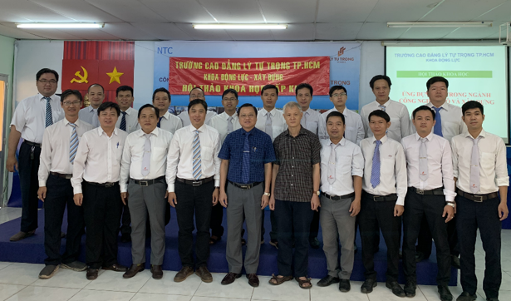

Hình 5: Hội thảo khoa học khoa Động lực.

Trong công tác giảng dạy, với sự quan tâm của nhà trường, khoa Động lực đã và đang sử dụng nhiều phần khác nhau, trong đó phần mềm Electude (đạt chuẩn thế giới) cũng được nhà trường đầu tư cho giảng dạy. Điều này mang lại nhiều lợi ích cho cả GV và SV, nó giúp SV có dịp tiếp xúc, tiếp cận nhiều kiến thức mới, trực quan, sinh động mang lại hiệu quả cao trong giảng dạy, học tập.
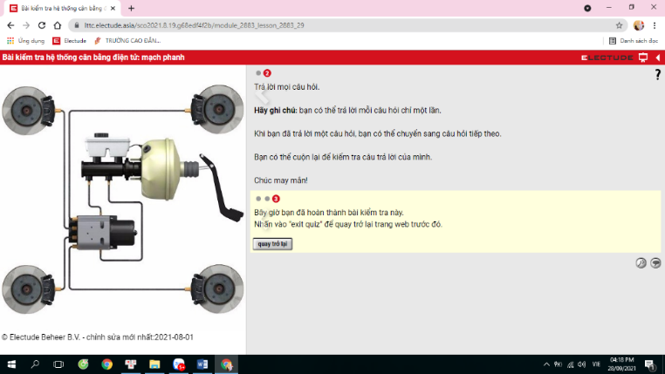

Hình 6: Phần mềm Electude tại trường khoa Động lực.

Tập thể GV khoa Động lực cũng thường xuyên đi học tập, nâng cao trình độ chuyên môn qua các buổi đi thực tế tại Doanh nghiệp. Hình dưới là GV trong khoa đi thực tập tại Công ty Auto Thịnh Phú, chuyên sửa chữa các xe của Đức như: BMW, Audi, Mercedes …
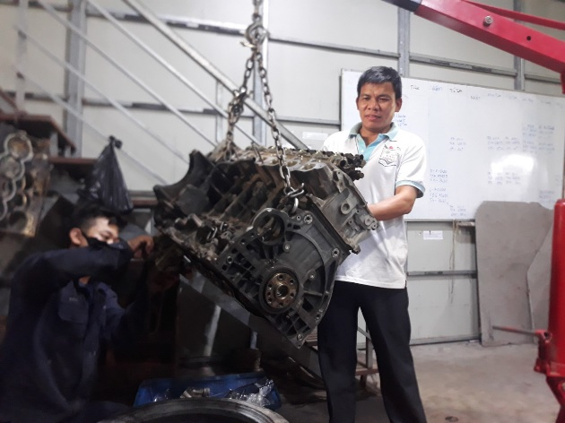
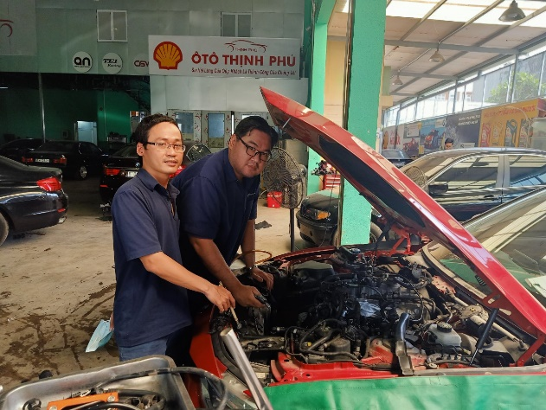

Hình 7: GV khoa Động lực đi thực tế tại Doanh nghiệp.

Tóm lại, công tác bồi dưỡng nâng cao chất lượng đội ngũ GV của nhà trường sẽ không đạt hiệu quả cao nếu mỗi GV không nỗ lực, khắc phục khó khăn để phấn đấu trong công tác. Vì vậy, mỗi GV cần thường xuyên tự bồi dưỡng, không ngừng học tập nâng cao kiến thức như tinh thần của anh Lý Tự Trọng.
Bên cạnh việc bồi dưỡng năng lực chuyên môn nghiệp vụ, GV cần không ngừng bồi dưỡng năng lực NCKH vì giảng dạy và NCKH là hai nhiệm vụ chính và bổ trợ cho nhau. Một người GV có trình độ chuyên môn nghiệp vụ giỏi sẽ là nền tảng vững chắc để thúc đẩy NCKH phát triển. Ngược lại, người GV có năng lực NCKH tốt sẽ khám phá được nhiều cái mới, tiên tiến về nội dung, phương pháp phục vụ cho công tác giảng dạy.
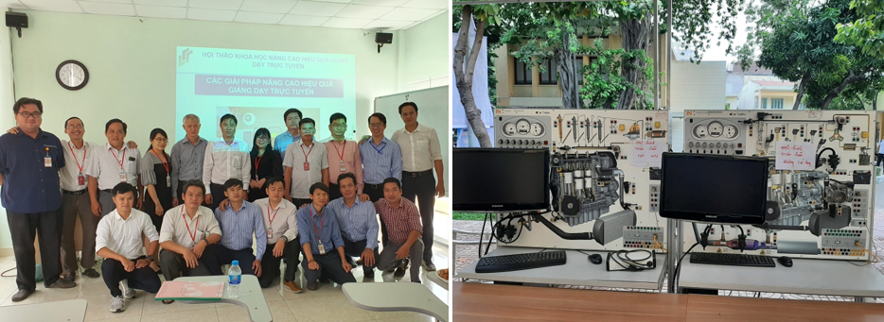

Hình 8: Nghiên cứu khoa học tại khoa Động lực.

Thông qua NCKH, năng lực tư duy của GV cũng được rèn luyện và tăng cường. Trong thời đại công nghệ số, con người luôn phải tìm tòi, khám phá và thích nghi với những biến đổi khôn lường do sự phát triển của công nghệ mang lại.
Việc NCKH cũng phải được thực hiện đầy đủ, nghiên cứu đủ sâu, tránh thực hiện theo hình thức. Có như vậy, người GV mới khai thác hết tiềm năng và tận dụng tối đa nguồn kinh phí cấp cho NCKH.
Công tác NCKH tại khoa luôn được chú trọng, từ năm 2006 – 2011 khoa Động lực có 22 đề tài NCKH cấp trường và 1 đề tài NCKH cấp Sở. Từ năm 2011 – 2016 có 10 đề tài NCKH cấp trường, từ năm 2016 – 2020 có 13 đề tài NCKH cấp trường, và năm 2021 có 3 đề tài NCKH, trong đó có 2 đề tài đã nghiệm thu và 1 đề tài đang chờ nghiệm thu.
Bên cạnh đó, khoa Động lực cùng với nhà trường thường xuyên chú trọng vào các Cuộc thi SV giỏi nghề. Hàng năm đều tổ chức các kỳ thi cấp Khoa, và tham gia các cuộc thi do Thành Đoàn Tp.Hồ Chí Minh tổ chức, qua các cuộc thi đó sẽ giúp các SV tự tin hơn, giỏi hơn, thực tế hơn.

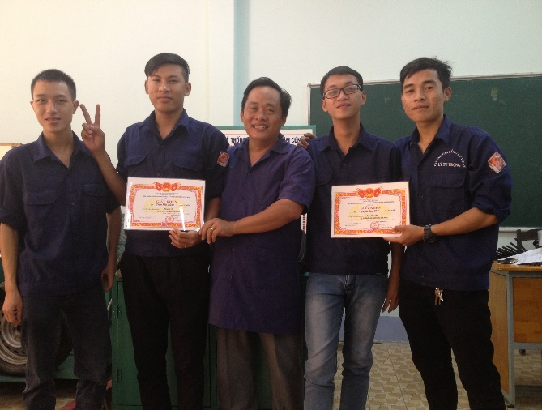
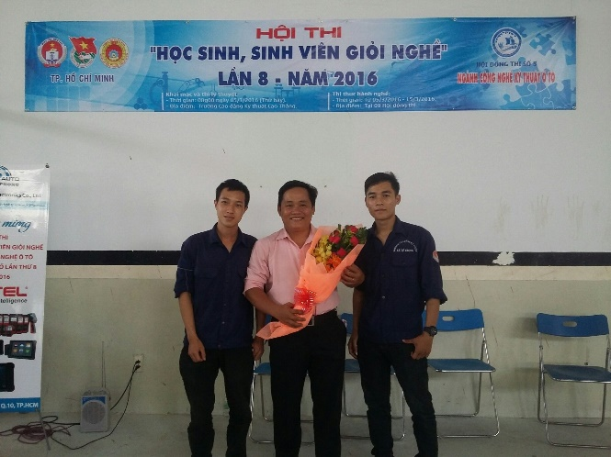

Hình 9: GV – SV tham dự các kỳ thi giỏi nghề các cấp.

Để thực hiện tốt sứ mệnh “trồng người” thiêng liêng, mỗi nhà giáo và cán bộ quản lý giáo dục cần ý thức rõ vai trò và trọng trách vinh quang, ra sức thi đua hoàn thành xuất sắc nhiệm vụ, thấm nhuần lời dạy của Chủ tịch Hồ Chí Minh “Dù khó khăn đến đâu cũng phải tiếp tục thi đua dạy tốt và học tốt”; nâng cao hơn nữa phẩm chất đạo đức nhà giáo trong giai đoạn hiện nay để xứng đáng với niềm tin và sự kỳ vọng của các cấp ủy Đảng, chính quyền và nhân dân trông đợi.
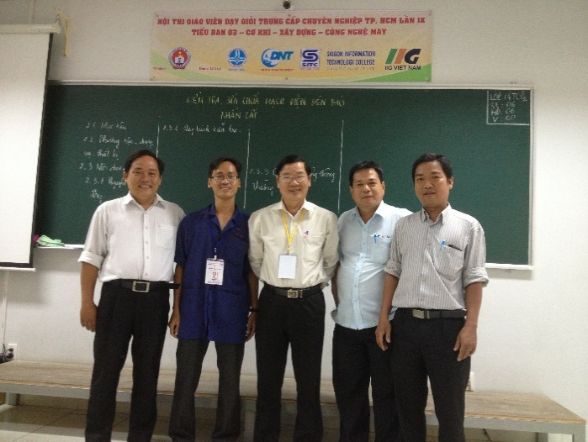
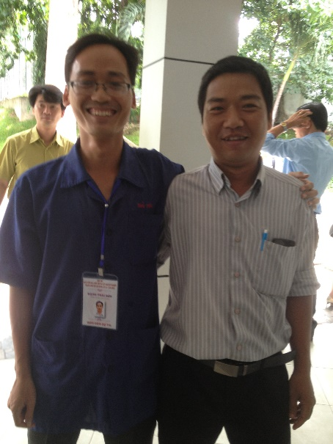

Hình 10. Các GV khoa Động lực tham gia thi GV dạy giỏi cấp Thành phố

Trong quá trình đào tạo nghề, SV trường Cao đẳng Lý Tự Trọng thường xuyên được tham quan, thực tập thực tế tại các Đại lý như: Toyota Lý Thường Kiệt, Nissan Gò Vấp, Hyundai Gia Định... Nhà trường có mối liên hệ gắn bó, mật thiết với hơn 500 công ty, đây là một yếu tố thuận lợi giúp đảm bảo đầu ra cho SV ngành ô tô nói riêng và tất cả SV tốt nghiệp từ trường Cao đẳng Lý Tự Trọng nói chung mà các GV khoa Động lực và nhà trường đã xây dựng nhiều năm. Đặc biệt, trường Cao đẳng Lý Tự Trọng vinh dự là trường duy nhất phía Nam được công ty Vinfast chọn là trường đào tạo song hành cùng Doanh nghiệp để cung ứng các cử nhân, kỹ sư tương lai cho Vinfast.
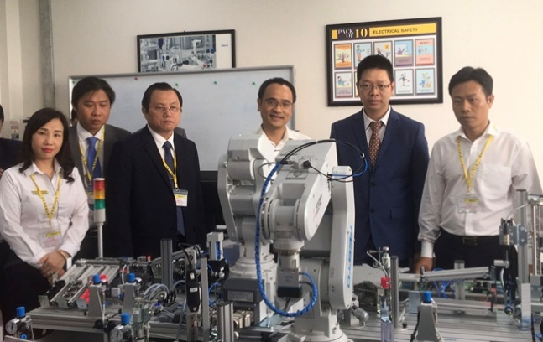
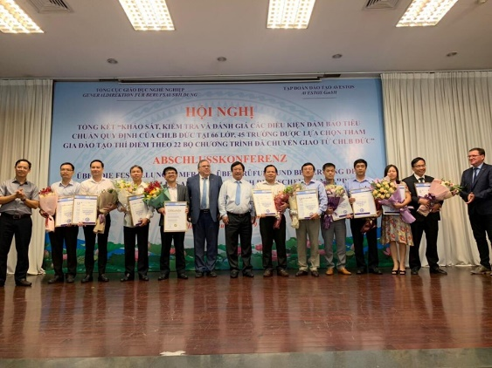

Hình 11: NGƯT TS Phạm Hữu Lộc, Bí thư Đảng ủy, Hiệu Trưởng nhà trường (người thứ 3 bên trái) cùng các đại biểu tham quan trung tâm đào tạo
của công ty VinFast

Ngày 30/8/2019, trường Cao đẳng Lý Tự Trọng Tp. HCM vinh dự được trao chứng nhận đủ điều kiện để đào tạo nghề Công Nghệ Ô Tô theo tiêu chuẩn của CHLB Đức. Để đạt được tiêu chuẩn này nhà trường và toàn thể GV khoa Ô tô đã nỗ lực, phấn đấu rất nhiều, đặc biệt là bốn GV gồm: Tiến sĩ Nguyễn Anh Tuấn, trưởng khoa, Thạc sĩ Nguyễn Hữu Mạnh, Thạc sĩ Triệu Phú Nguyên, Thạc sĩ Hà Quốc Bảo đã hoàn thành xuất sắc chương trình học hơn sáu tháng tại CHLB Đức. Đây có thể xem là bước ngoặt, đánh dấu một vị trí mới trong ngành giáo dục dạy nghề, là một trong những trường được các học sinh biết đến nhiều nhất không chỉ miền Nam mà trong cả nước.

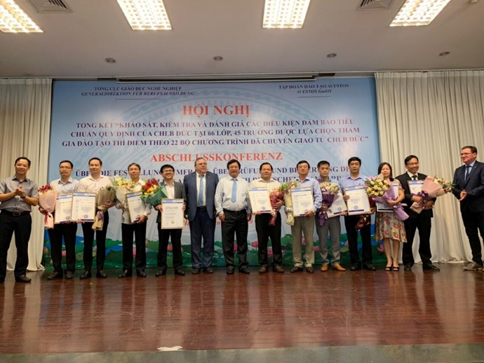
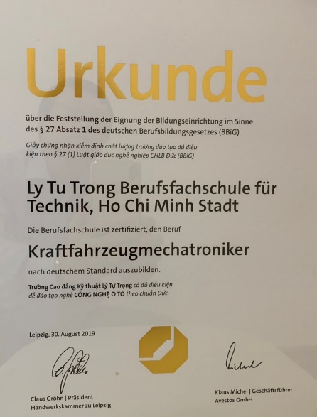

Hình 12: NGƯT TS Phạm Hữu Lộc, Bí thư Đảng ủy, Hiệu Trưởng nhà trường (người thứ 6 bên phải) cùng đại diện các trường tại buổi trao giấy Chứng nhận tại Hà Nội

Trong công tác giảng dạy GV trong khoa luôn có ý thức không ngừng cải tiến, luôn trách nhiệm với công việc của mình, mỗi GV là một tấm gương vượt khó, là tấm gương cho SV noi theo. 100% GV trong khoa Động lực có SKKN được đánh giá từ loại khá trở lên.
Ngoài công tác giảng dạy, nâng cao trình độ, GV trong khoa Động lực còn quan tâm, giúp đỡ SV, GV có hoàn cảnh khó khăn, có hoàn cảnh đặc biệt. Đây là những cử chỉ thể hiện sự quan tâm, chia sẻ, giúp đỡ lẫn nhau, thể hiện tính cách tốt đẹp của người Việt Nam “ Lá lành đùm lá rách”, đặc biệt trong đại dịch Covid-19 vừa qua.

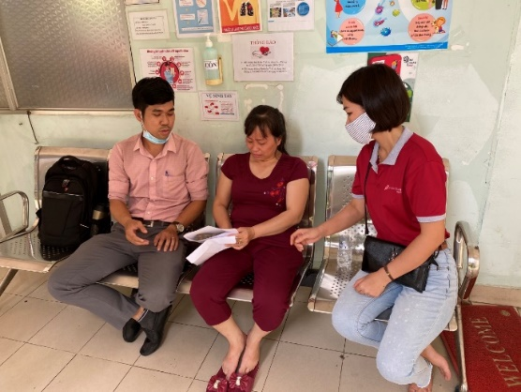
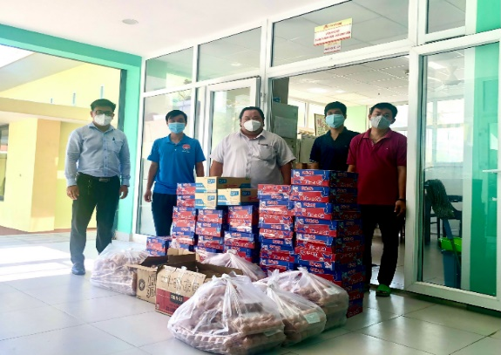

Hình 13: Hoạt động của Đoàn Thanh niên Khoa Động lực, giúp đỡ
chia sẻ các hoàn cảnh HS-SV gặp khó khăn.

Về công tác Đảng: tư tưởng, quan điểm, lập trường, kiên định đối với sự lãnh đạo của Đảng bộ, của Ban Giám Hiệu. Hiện nay khoa Động lực nhận được sự quan tâm sâu sắc của Chi bộ 3 (là chi bộ quản lý tất cả các khoa nghề), khoa Động lực hiện nay có 02 đồng chí sinh hoạt ở chi bộ 3. Chi bộ 3 thường xuyên lắng nghe tâm tư, nguyện vọng của các GV, SV, là cầu nối chuyển tải các thông tin từ các khoa nghề đến với Đảng bộ và ngược lại.

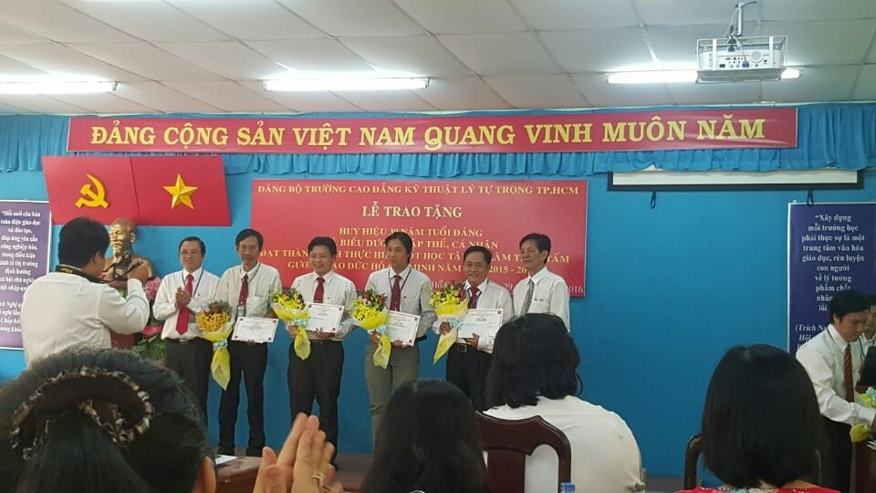

Hình 14: Công tác Đảng giữa Đảng ủy nhà trường, chi bộ 3 và khoa Động lực.

3.2 Đối Với Sinh Viên
Khoa Động lực có số lượng SV chiếm khoảng 30% SV toàn trường, phân bổ theo nhiều hệ, các bạn trẻ luôn thể hiện niềm đam mê trong học tập và sự tích cực trong các hoạt động ngoại khóa. Theo đúng tinh thần “Đâu cần thanh niên có – đâu khó có thanh niên”.
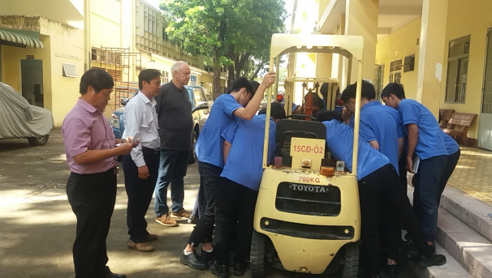
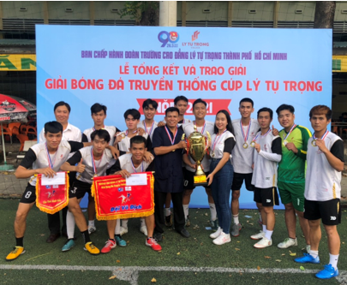

Hình 15: Buổi học buổi học thực hành và hoạt động ngoại khóa
của SV khoa Động lực.

“ Học, học nữa, học mãi”, “phấn đấu vươn lên từ gian khó” những câu nói của các bậc tiền bối, của các lãnh tụ luôn được các GV khoa Động lực thấu hiểu và truyền đạt đến các HS-SV trường CĐ Lý Tự Trọng. Những SV này đã học tập không ngừng nghỉ để trở thành những người thành đạt trong xã hội.
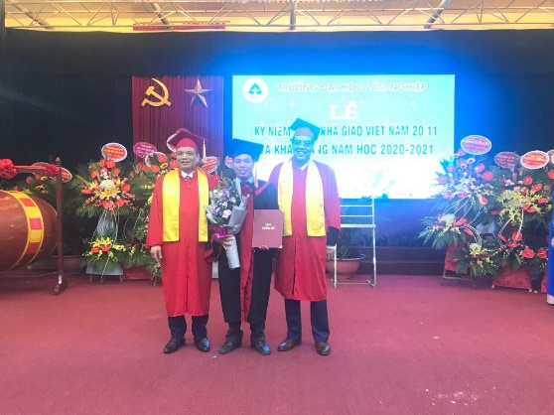
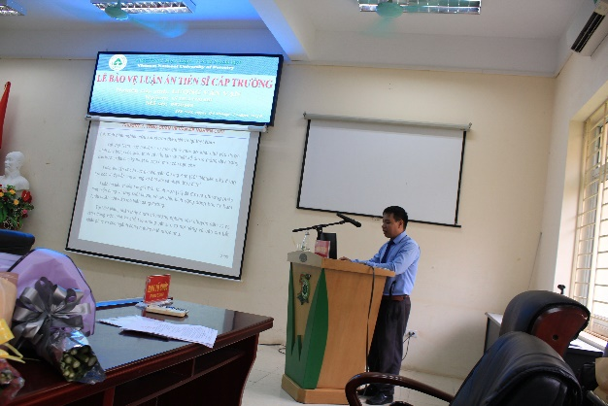

Hình 16: Cựu SV Lương Văn Vạn, khóa Cao đẳng đầu tiên của Khoa Động lực
(khóa 2005) hiện nay là Tiến sĩ, Tổ trưởng bộ môn Điện ô tô
trường ĐH Sư phạm Kỹ thuật Vĩnh Long.

4. Kết Luận

“Tôi hành động không phải là không suy nghĩ. Tôi hiểu việc tôi làm. Tôi làm vì mục đích cách mạng. Tuy tôi chưa đến tuổi thành niên thật, nhưng tôi đủ trí khôn để hiểu rằng con đường của thanh niên chỉ có thể là con đường cách mạng và không thể là con đường nào khác. Tôi tin rằng nếu các ông suy nghĩ kỹ thì các ông cũng cần phải giải phóng dân tộc, giải phóng những người cần lao như tôi đã làm”. Một lần nữa câu nói khẳng định tinh thần bất khuất của anh hùng Lý Tự Trọng lại vang lên trong tâm tư và suy nghĩ của thầy trò khoa Động Lực Trường CĐ Lý Tự Trọng. Trong bất kỳ hoàn cảnh nào khó khăn hay dịch bệnh cũng không thể làm vơi đi ý chí quyết tâm và nỗ lực của giảng viên, sinh viên trong khoa để từng bước đưa khoa Động lực cùng với nhà trường phát triển .Góp phần vào thắng lợi trong công cuộc xây dựng môi trường giáo dục an toàn, lành mạnh, hình thành văn hóa nhà trường với các giá trị cốt lõi : “Nhân văn – sáng tạo – phát triển – bền vững” của nhà trường. Xứng đáng là ngôi trường mang tên vị anh hùng trẻ tuổi, anh hùng Lý Tự Trọng.

Tài liệu tham khảo

[1] Alvin Toffler: Thăng trầm quyền lực, Nxb. Thông tin Lý luận, Hà Nội, 1992, tr. 41
[2] Văn kiện Đại hội đại biểu toàn quốc lần thứ XII, Văn phòng Trung ương Đảng, Hà Nội, 2016, tr. 90
[3] Dodzi Amemado (2020). COVID – 19: An Unexpected and Unusual Driver to Online Education. International Higher Education, No.102, pp. 12 – 14.
[4] Trương Thị Diễm (2020). Một số giải pháp nâng cao chất lượng đội ngũ giảng viên đáp ứng yêu cầu của cách mạng công nghiệp 4.0. Tạp chí Giáo dục, số 472 kì 2 tháng 2/2020, tr 13 – 16.
[5] Phan Chí Thành. (2018). Cách mạng công nghiệp 4.0 – xu thế phát triển của giáo dục trực tuyến. Tạp chí Giáo dục, số 421 kì 1 tháng 1/2018, tr 43 – 46.
[6] Chính phủ (2019). Quyết định số 89/QĐ-TTg về việc phê duyệt đề án nâng cao năng lực đội ngũ giảng viên, cán bộ quản lí các cơ sở giáo dục đại học đáp ứng yêu cầu đổi mới căn bản toàn diện giáo dục và đào tạo giai đoạn 2019-2030 (ban hành ngày 18/01/2019).
[7] https://dangcongsan.vn/thong-tin-kinh-te/nang-cao-dao-duc-nha-giao-trong-thoi-ky-moi-544824.html
[8] https://lttc.electude.asia/
[9] https://www.tapchicongsan.org.vn/

